Атлетическая гимнастика. Занятие 07. 05. 2020 г.
Упражнения для развития гибкости.

Ход занятия:
1. Выполнение разминочных упражнений.
- наклоны головы влево, вправо, вперёд, назад.
- повороты головы влево и вправо.
- вращение в плечевом, локтевом суставе.
- повороты туловища влево и вправо, руки в стороны.
- вращения таза.
- выпады вперёд на правую и левую ногу, руки вверх.
- вращение в коленном суставе влево и вправо, руки на коленях.
- перекаты с пятки на носок.
2. Выполнение следующих упражнений:
1. Упор стоя на вытянутых руках.
2. Из положения стоя на коленях, наклон вперёд с вытянутыми руками.
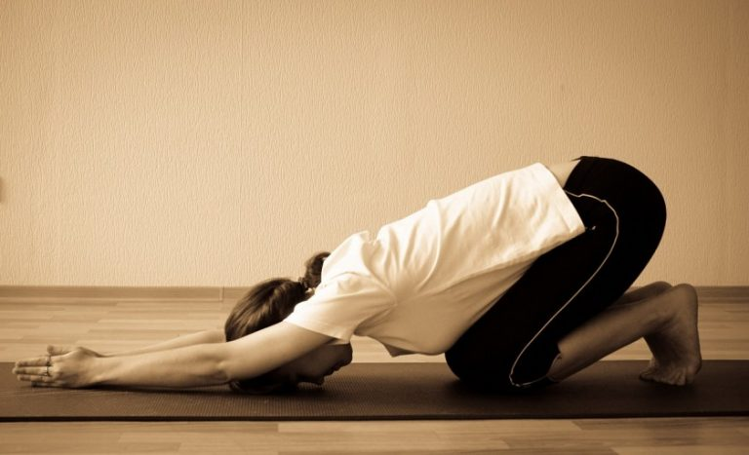
3. Из седа с согнутой ногой, наклоны в стороны. 4.Из приседа, руки вверх прогнувшись.
5. Из положения лёжа на спине, одновременный подъём прямых ног и плечевого пояса.
6. Из седа медленные наклоны головы в стороны с помощью рук.

